 | COLÉGIO PEDRO II - CAMPUS SÃO CRISTÓVÃO III  1ª SÉRIE – MATEMÁTICA I  NOME:

REFORÇO 9 – MAT I – CONCEITO DE FUNÇÃO

1) Observe os diagramas de flechas. Em cada caso, identifique se representa uma função ou não. No caso de função, indique os conjuntos: domínio, contradomínio e conjunto imagem.
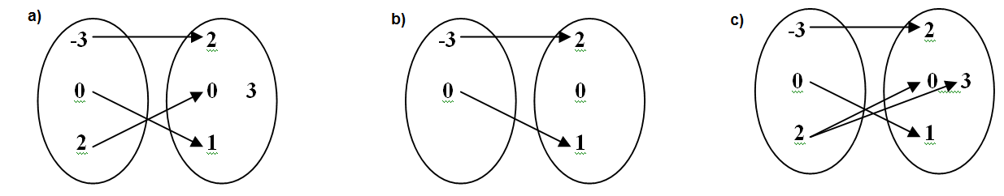

2) Sejam A = {2, 4, 8, 12} e B = {1, 2, 3, 4, 5, 6}. A lei que associa cada elemento de A sua metade, em B, define uma função? Justifique representando um diagrama de flechas. Qual o conjunto imagem, caso seja função?

3) Considere a relação $R=\left\{\left(x,y\right)∈AXB|y=x²−x\right\}$ e os conjuntos A = {1, 2, 3} e B = {0, 1, 2, 3, 4, 5, 6} .
a) Determine o conjunto R.
b) Determine domínio e imagem da relação R.
c) R é uma função de A em B? Justifique sua resposta.

4) Dados os conjuntos A = {-2, -1, 0, 1, 2}, B = {0, 1, 2, 3, 4, 5} e a relação $R=\left\{(x,y)∈{A×B}/y=x^{2}\right\}$. Faça o diagrama de flechas, verifique se a relação representa função e, em caso afirmativo, determine o domínio, o contradomínio e o conjunto imagem.

5) Dadas as funções f(x) = 3x – 2 e g(x) = 2x + 5, determine:
a) f(2).
b) g(4).
c) f(0) + g(-1).
d) x tal que f(x) = 13.
e) x tal que f(x) = g(x).

